|  |
| --- |
| 1. **PRÁTICA** |

Reconhecer os tipos de linguagem de acordo com as multiplataformas. Selecionar a linguagem de programação conforme os requisitos.

|  |
| --- |
| 1. **OBJETIVOS:** |

Fixar conhecimentos relacionados as etapas de linguagem de programação ENTRADA – PROCESSAMENTO – SAÍDA

|  |
| --- |
| 1. **CONTEXTUALIZAÇÃO:** |

No desenvolvimento de sistemas em Java, os conceitos de entrada, processamento e saída de dados são fundamentais. Esses pilares representam o fluxo básico de informações em um programa, sendo aplicados em praticamente todas as aplicações do mundo real. A entrada refere-se aos dados fornecidos pelo usuário ou por outra fonte externa. O processamento envolve a manipulação desses dados para realizar cálculos, análises ou outras operações. Por fim, a saída é o resultado final, exibido para o usuário ou gravado em algum meio de armazenamento.

Nesta lista de exercícios, você será desafiado a aplicar esses conceitos básicos em Java, criando programas que recebam informações, processem esses dados e apresentem os resultados de maneira adequada. Ex:

a) Realizar a soma de dois números inteiros

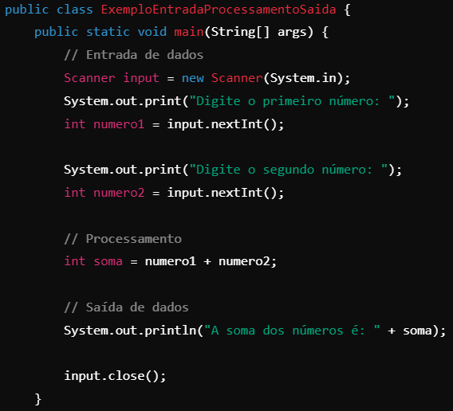

|  |
| --- |
| 1. **DESENVOLVIMENTO:** |

Atividade pode ser feita em grupo.

Realizar o código na IDE Eclipse e quando finalizar, colar o código aqui.

Não utilizar prints e envio do arquivo.

|  |
| --- |
| **Exercício A -** Faça um programa para ler dois valores inteiros, e depois mostrar na tela a soma desses números com uma mensagem explicativa, conforme exemplos. |
| **Exemplos:** |
| **Resposta:**  import java.util.Scanner;  public class A {  public static void main(String[] args) {    Scanner scanner = new Scanner (System.***in***);    System.***out***.println("Digite um número: ");  int numero1 = scanner.nextInt();    System.***out***.println("Digite outro número: ");  int numero2 = scanner.nextInt();    int soma = numero1 + numero2;      System.***out***.println("Digite um número: ");  int num1 = scanner.nextInt();    System.***out***.println("Digite outro número: ");  int num2 = scanner.nextInt();    int Soma = num1 + num2;      System.***out***.println("Digite um número: ");  int Numero1 = scanner.nextInt();    System.***out***.println("Digite outro número: ");  int Numero2= scanner.nextInt();    int SOMA = Numero1 + Numero2;    System.***out***.print("\nSOMA = " + soma);  System.***out***.print("\nSOMA = " + Soma);  System.***out***.print("\nSOMA = " + SOMA);  }  } |

|  |
| --- |
| **Exercício B -** Faça um programa para ler o valor do raio de um círculo, e depois mostrar o valor da área deste círculo com quatro casas decimais conforme exemplos.  Fórmula da área: area = π . raio²  Considere o valor de π = 3.14159 |
| **Exemplos:** |
| **Resposta:**  import java.util.Scanner;  public class B {  public static void main(String[] args) {    Scanner scanner = new Scanner (System.***in***);    System.***out***.println("Digite a area do circulo: ");  Double raio = scanner.nextDouble();    Double area;  Double pi;    pi = 3.14159;  area = pi * raio * raio;        System.***out***.println("Digite a area do circulo: ");  Double raio1 = scanner.nextDouble();    Double Area;  Double Pi;    Pi = 3.14159;    Area = Pi * raio1 * raio1;          System.***out***.println("Digite a area do circulo: ");  Double raio2 = scanner.nextDouble();    Double AREA;  Double PI;    PI = 3.14159;    AREA = PI * raio2 * raio2;    System.***out***.printf("\nA área é: %.4f ", area);  System.***out***.printf("\nA área é: %.4f ", Area);  System.***out***.printf("\nA área é: %.4f ", AREA);      }  } |

|  |
| --- |
| **Exercício C -** Fazer um programa para ler quatro valores inteiros A, B, C e D.  A seguir, calcule e mostre a diferença do produto de A e B pelo produto de C e D segundo a fórmula:  DIFERENCA = (A * B - C * D). |
| **Exemplos:** |
| **Resposta:**  import java.util.Scanner;  public class C {  public static void main(String[] args) {    Scanner input = new Scanner (System.***in***);    System.***out***.println("Digite um número inteiro para letra a: ");  int a = input.nextInt();    System.***out***.println("Digite um segundo número inteiro para letra b: ");  int b = input.nextInt();    System.***out***.println("Digite um terceiro número inteiro para letra c: ");  int c = input.nextInt();    System.***out***.println("Digite um quarto número inteiro para letra d: ");  int d = input.nextInt();    int Diferenca = a - b * c * d;  int diferenca = a * b - c * d;  int DIFERENCA = a * b * c - d;        System.***out***.println("A Soma dos números inteiros é: " + Diferenca);  System.***out***.println("A Soma dos números inteiros é: " + diferenca);  System.***out***.println("A Soma dos números inteiros é: " + DIFERENCA);        input.close();  }  } |

|  |
| --- |
| **Exercício D -** Fazer um programa para ler o código da peça1, a quantidade que está levando desta peça1, o valor unitário da peça1, o código de uma peça 2, a quantidade que está levando desta peças2 e o valor unitário de cada peça 2.  Calcule e mostre o valor a ser pago. |
| **Exemplos:** |
| **Resposta:**  import java.util.Scanner;  public class D {  public static void main(String[] args) {      Scanner scanner = new Scanner(System.***in***);    System.***out***.println("digite o código da peça1: ");  double cod1 = scanner.nextDouble();    System.***out***.println("digite a quantidade que esta levando de peça1: ");  double quant1 = scanner.nextDouble();    System.***out***.println("digite o valor unitario da peça1: ");  double uni1 = scanner.nextDouble();    System.***out***.println("digite o código da peça2: ");  double cod2 = scanner.nextDouble();    System.***out***.println("digite a quantidade que esta levando de peça2: ");  double quant2 = scanner.nextDouble();    System.***out***.println("digite o valor unitario da peça2: ");  double uni2 = scanner.nextDouble();    double soma = quant1 * uni1 + quant2 * uni2 ;    System.***out***.println("o valor a pagar é: \n" + quant1 + "" + uni1 + "+" + quant2 + "" + uni2 + "=" + soma + "");  }  } |

|  |
| --- |
| **Exercício E -** Fazer um programa que leia o número de um funcionário, seu número de horas trabalhadas, o valor que recebe por hora e calcula o salário desse funcionário.  A seguir, mostre o número e o salário do funcionário, com duas casas decimais. |
| **Exemplos:** |
| **Resposta:**  import java.util.Scanner;  public class E {  public static void main(String[] args) {      Scanner scanner = new Scanner(System.***in***);        System.***out***.println("digite o numero do funcionario: ");  int num = scanner.nextInt();    System.***out***.println("digite suas horas trabalhadas: ");  int horas = scanner.nextInt();    System.***out***.println("digite o valor que recebe por hora: ");  double valor = scanner.nextDouble();    double salario = horas* valor;    System.***out***.println("numero = " + num + "");  System.***out***.println("o salario é de: " + horas + " * " + valor + " = " + "U$"+ salario + "");  }      } |

|  |
| --- |
| 1. **CONCLUSÃO:** |

Após a execução dos exercícios acima, responda

1. O que é commit no Git?

R: È a captura de um instantâneo das mudanças preparadas do projeto no momento.

1. O que é push no Git?

R: É o envio de seus commits locais para um repositório remoto.

Após finalizar todos os tópicos realizar o upload do arquivo em PDF para o Github